Московский авиационный институт

(Национальный исследовательский университет)

**Институт «Информационных технологий и прикладной математики»**

**Лабораторная работа №6**

Создание шейдерных анимационных эффектов в OpenGL 2.1

Работу выполнил:

Рябыкин Алексей Сергеевич

Группа: М8О-309Б-18

Преподаватель: Филиппов Г.С.

Оценка:

Дата:

**Москва, 2020**

**Постановка задачи**

Для поверхности, созданной в л.р. №5, обеспечить выполнение шейдерного эффекта.

**Вариант многогранника: 4. Анимация. Вращение относительно оси OY**

**С**криншоты работы программы:

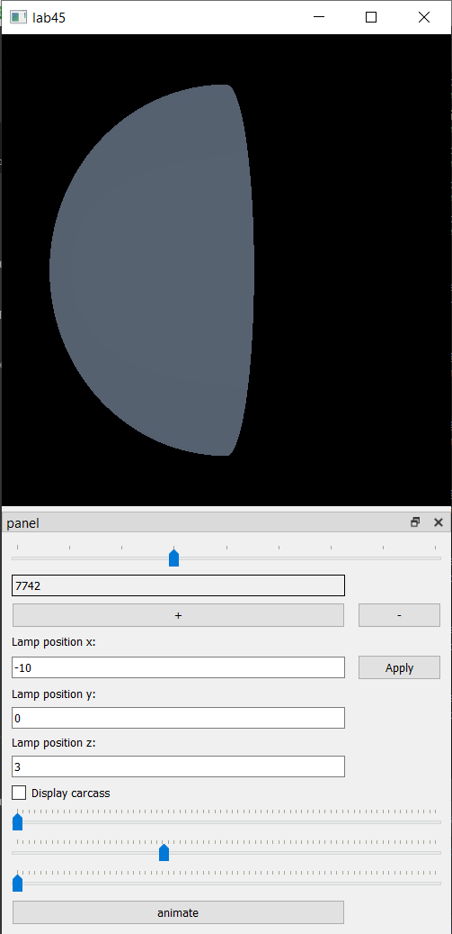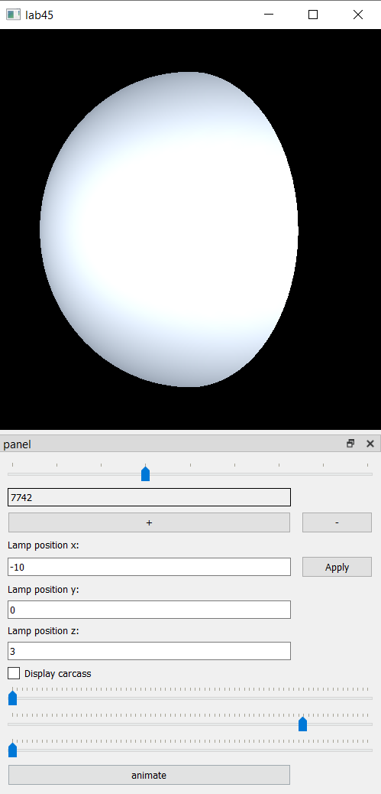

Фрагменты кода, отличные от л.р. №4-5:

В конструкторе View:

timer = *new* QTimer(*this*);

В методах View:

void View::start_timer() {

timer->start(100);

}

void View::stop_timer(){

timer->stop();

}

void View::animation(){

time += 0.5;

update();

}

В функции PaintGL:

glRotatef(*static_cast*<float>(time), 0., 1., 0.);

В mainwindow:

void MainWindow::on_off_animation(){

*if* (!animation){

vw->start_timer();

animation = *true*;

} *else* {

vw->stop_timer();

animation = *false*;

}

}

**Среда разработки:** Qt Creator 4.10.1

**Вывод:** В процессе выполнения лабораторной работы научился применять шейдерные эффекты с использованием OpenGL.